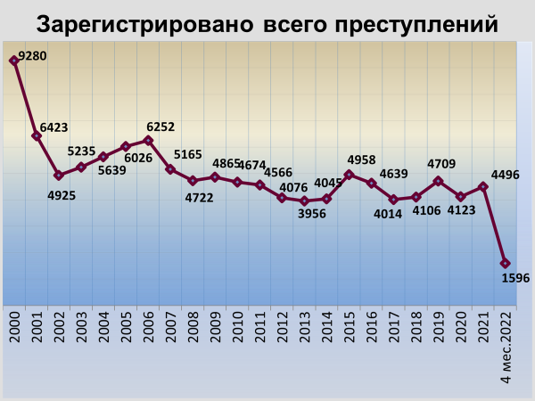

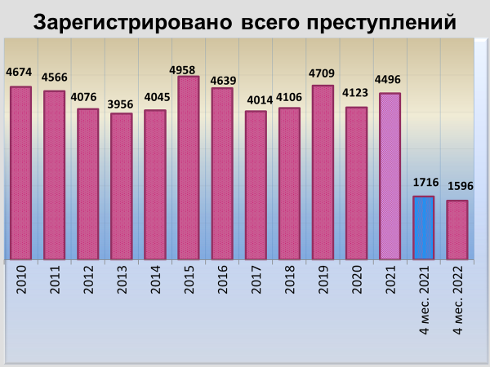

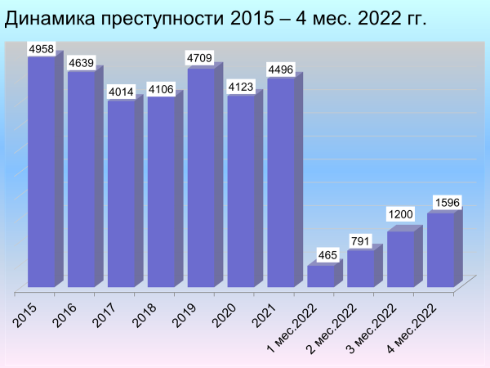

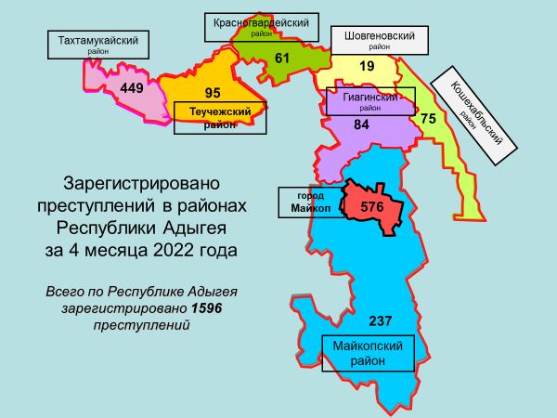

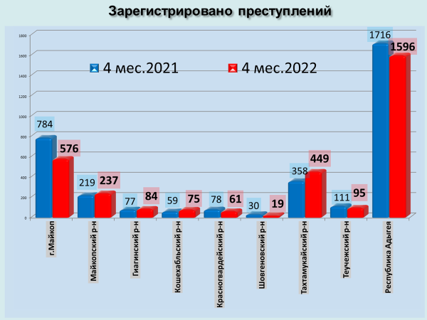

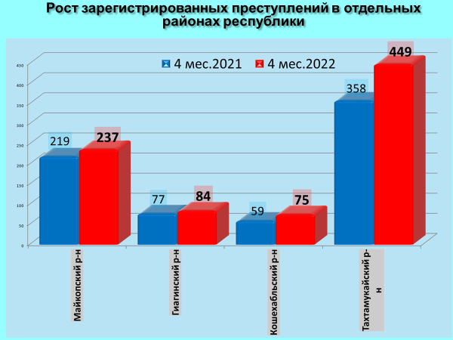

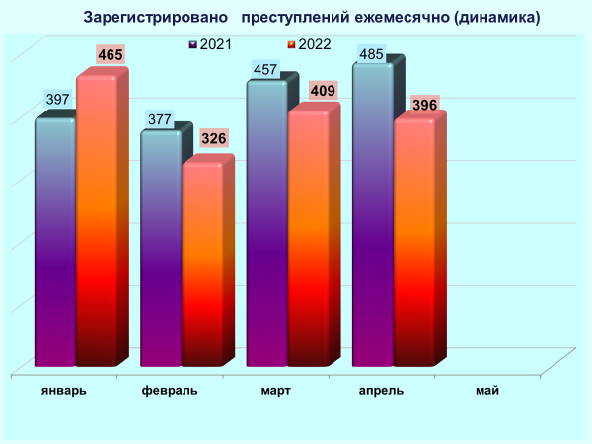

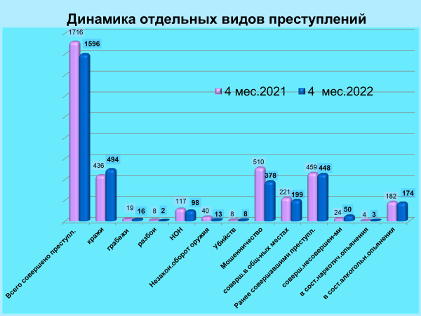

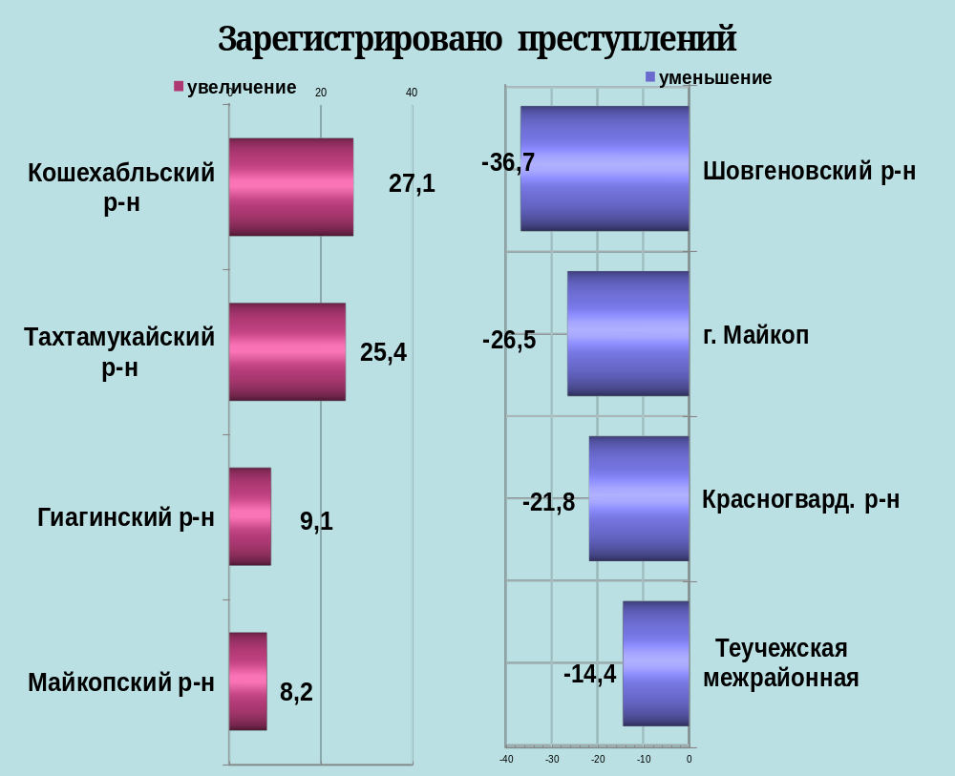

районы | 4 мес. 2022 | 4 мес. 2021 | %, +/-
г.Майкоп | 576 | 784 | -26,5
Майкопский район | 237 | 219 | 8,2
Гиагинский район | 84 | 77 | 9,1
Кошехабльский район | 75 | 59 | 27,1
Красногвардейский район | 61 | 78 | -21,8
Шовгеновский район | 19 | 30 | -36,7
Тахтамукайский район | 449 | 358 | 25,4
Теучежская межрайонная | 95 | 111 | -14,4

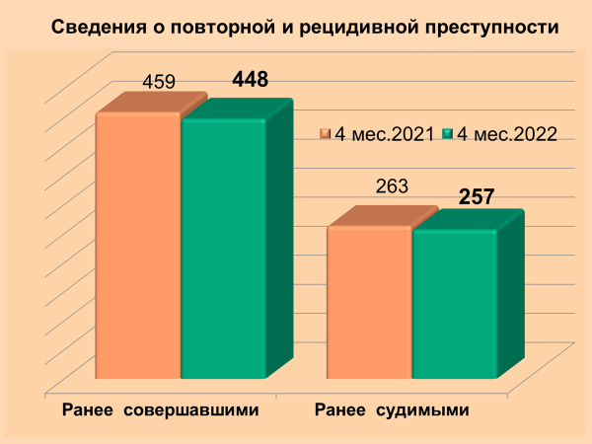

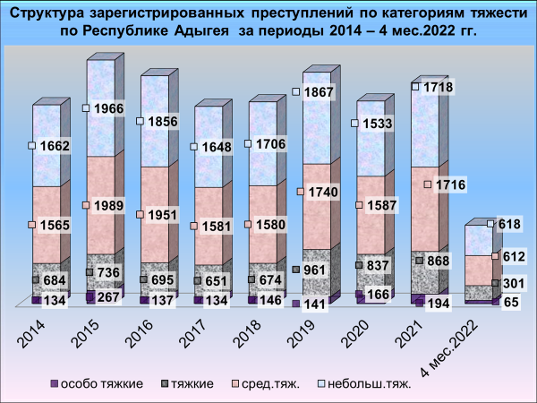

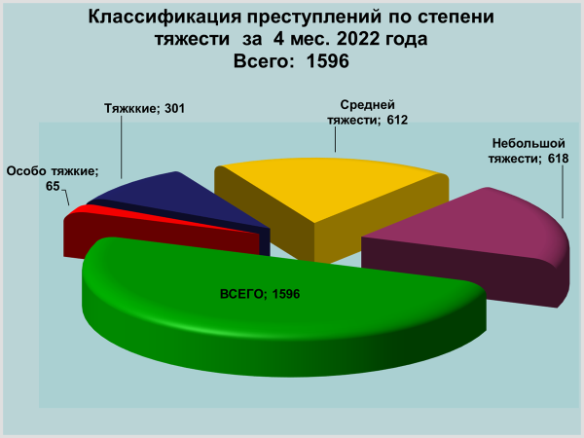

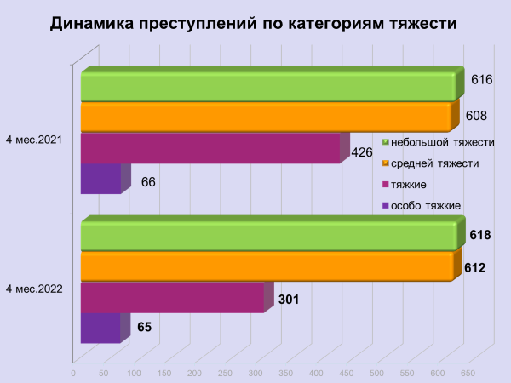

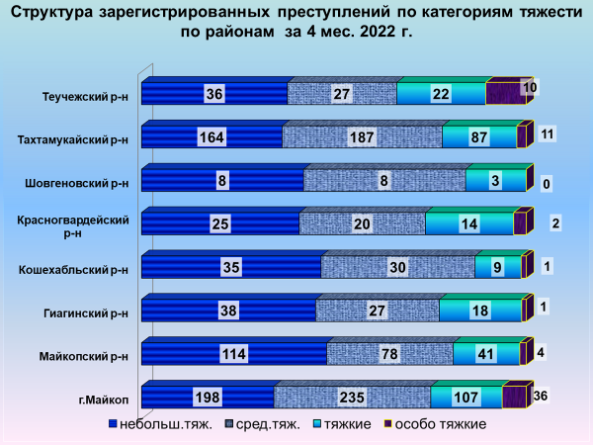

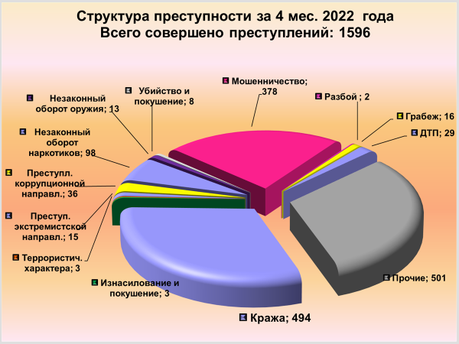

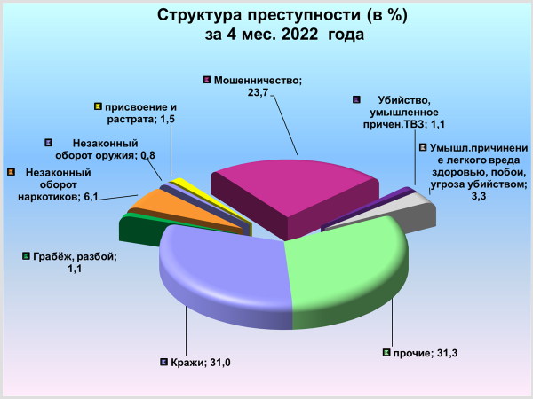

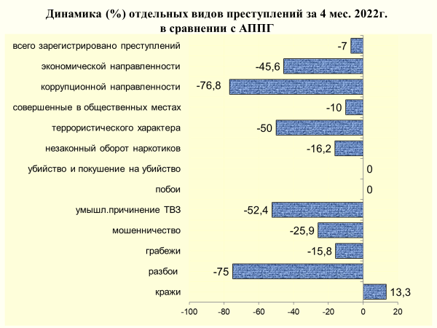

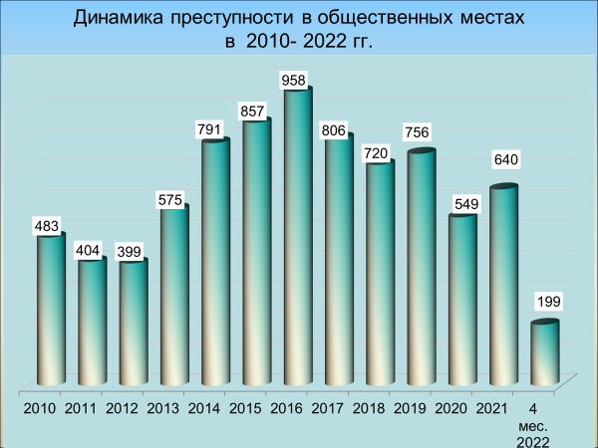

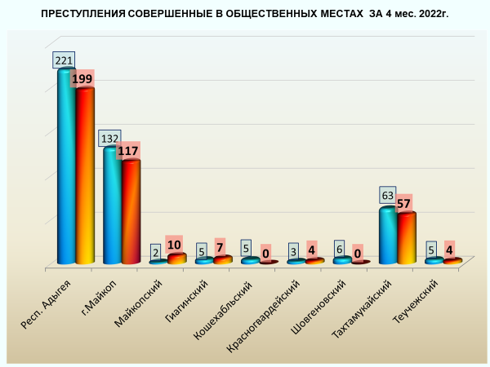

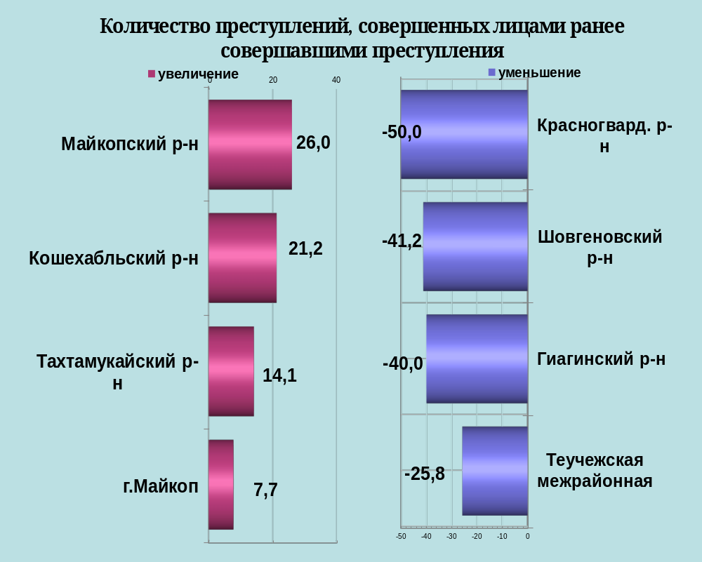

районы | 4 мес. 2022 | 4 мес. 2021 | %, +/-
г.Майкоп | 182 | 169 | 7,7
Майкопский район | 63 | 50 | 26,0
Гиагинский район | 30 | 50 | -40,0
Кошехабльский район | 40 | 33 | 21,2
Красногвардейский район | 19 | 38 | -50,0
Шовгеновский район | 10 | 17 | -41,2
Тахтамукайский район | 81 | 71 | 14,1
Теучежская межрайонная | 23 | 31 | -25,8

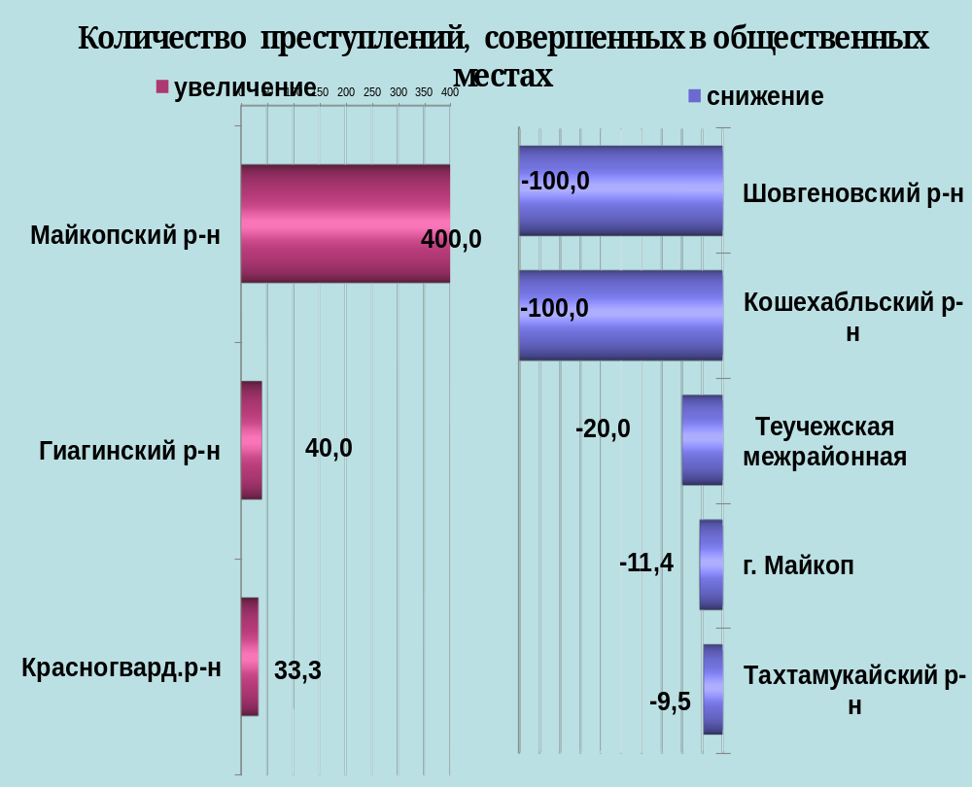

районы | 4 мес. 2022 | 4 мес. 2021 | %, +/-
г.Майкоп | 117 | 132 | -11,4
Майкопский район | 10 | 2 | 400,0
Гиагинский район | 7 | 5 | 40,0
Кошехабльский район | 0 | 5 | -100,0
Красногвардейский район | 4 | 3 | 33,3
Шовгеновский район | 0 | 6 | -100,0
Тахтамукайский район | 57 | 63 | -9,5
Теучежская межрайонная | 4 | 5 | -20,0

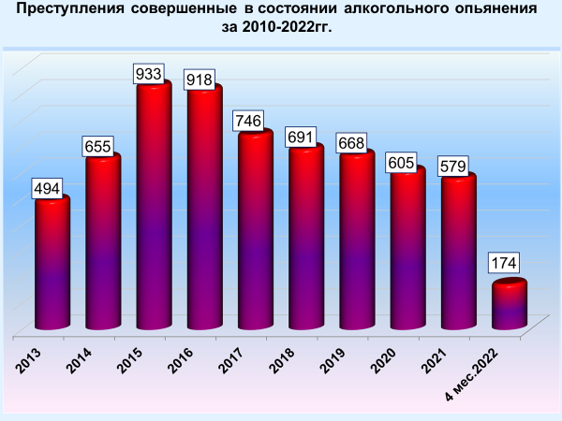

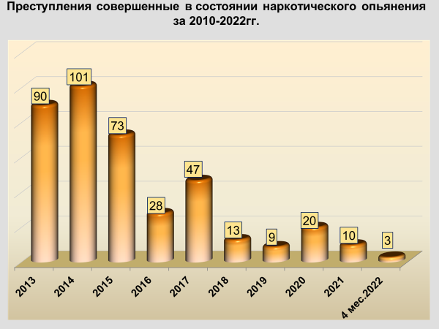
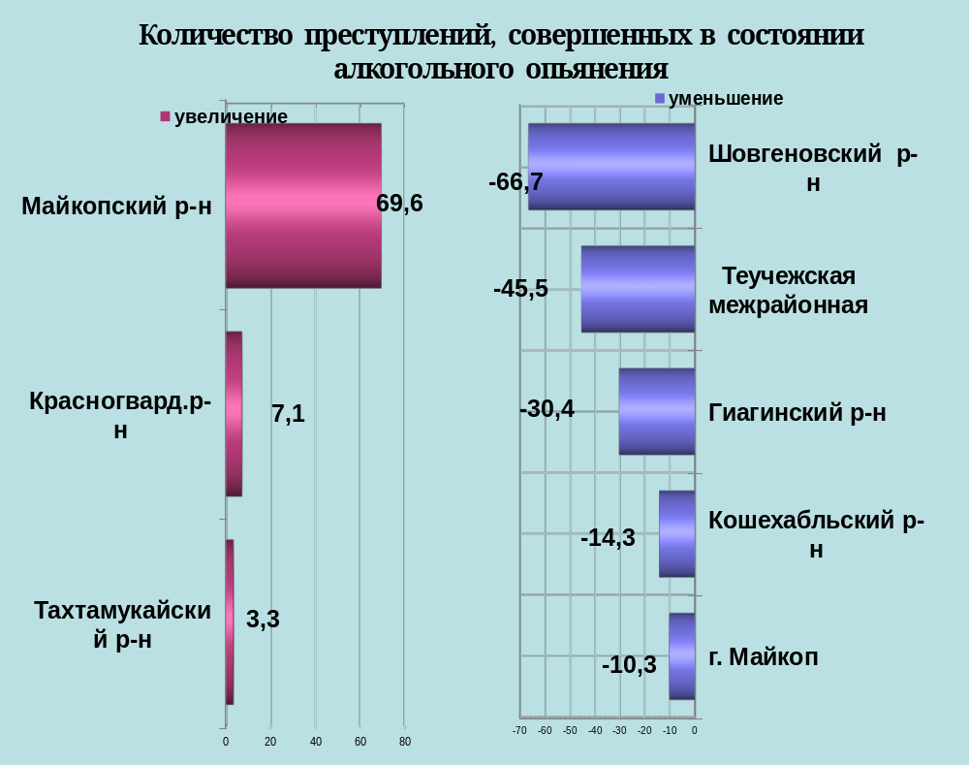

районы | 4 мес. 2022 | 4 мес. 2021 | %, +/-
г.Майкоп | 52 | 58 | -10,3
Майкопский район | 39 | 23 | 69,6
Гиагинский район | 16 | 23 | -30,4
Кошехабльский район | 12 | 14 | -14,3
Красногвардейский район | 15 | 14 | 7,1
Шовгеновский район | 3 | 9 | -66,7
Тахтамукайский район | 31 | 30 | 3,3
Теучежская межрайонная | 6 | 11 | -45,5

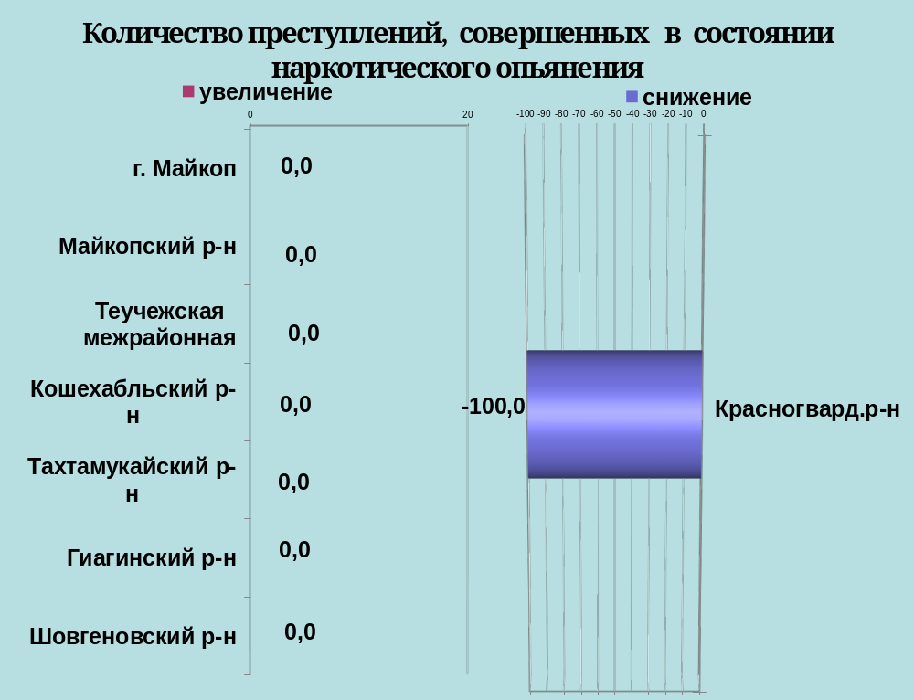

районы | 4 мес. 2022 | 4 мес. 2021 | %, +/-
г.Майкоп | 3 | 3 | 0,0
Майкопский район | 0 | 0 | 0,0
Гиагинский район | 0 | 0 | 0,0
Кошехабльский район | 0 | 0 | 0,0
Красногвардейский район | 0 | 1 | -100,0
Шовгеновский район | 0 | 0 | 0,0
Тахтамукайский район | 0 | 0 | 0,0
Теучежская межрайонная | 0 | 0 | 0,0

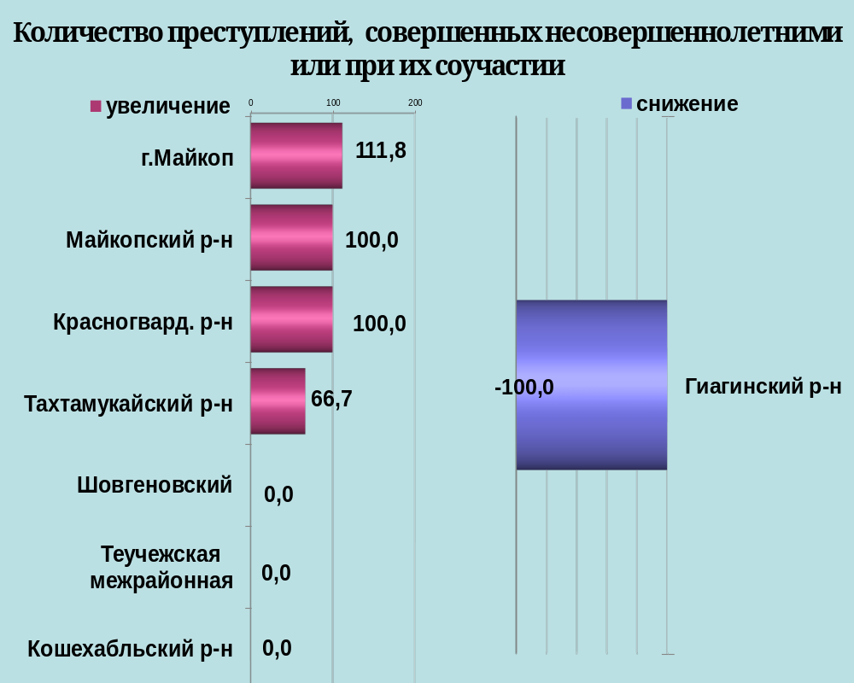

районы | 4 мес. 2022 | 4 мес. 2021 | %, +/-
г.Майкоп | 36 | 17 | 111,8
Майкопский район | 6 | 0 | 100,0
Гиагинский район | 0 | 2 | -100,0
Кошехабльский район | 0 | 0 | 0,0
Красногвардейский район | 1 | 0 | 100,0
Шовгеновский район | 1 | 1 | 0,0
Тахтамукайский район | 5 | 3 | 66,7
Теучежская межрайонная | 1 | 1 | 0,0

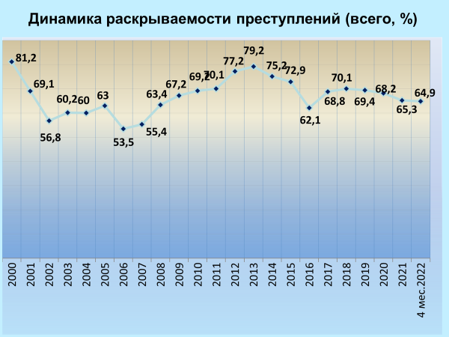

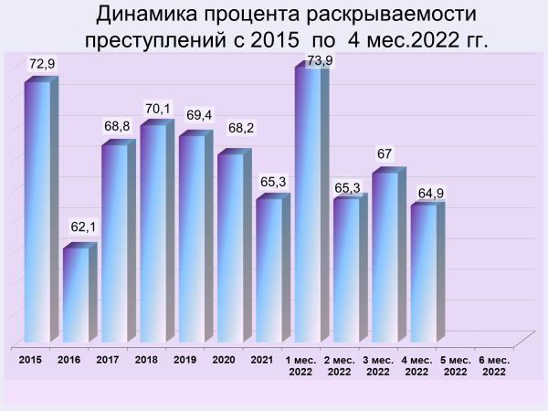

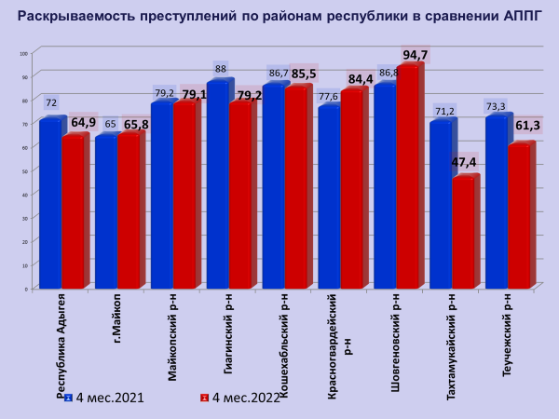

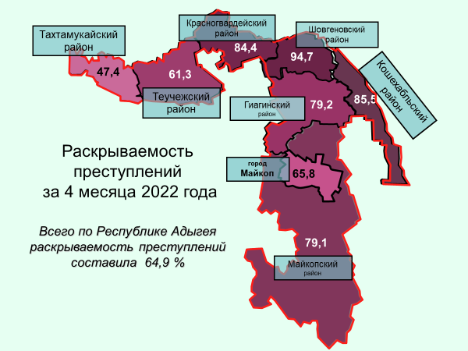

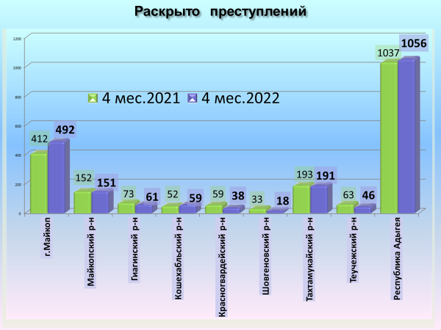

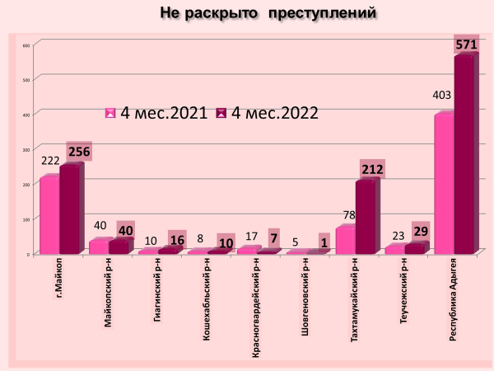c

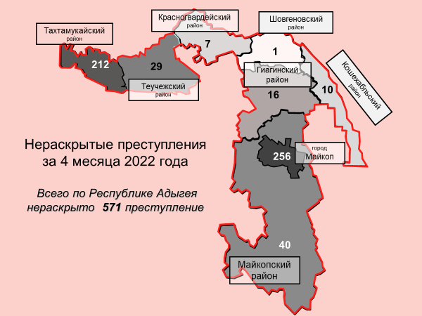

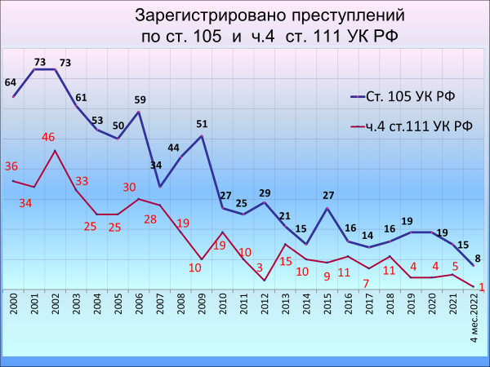

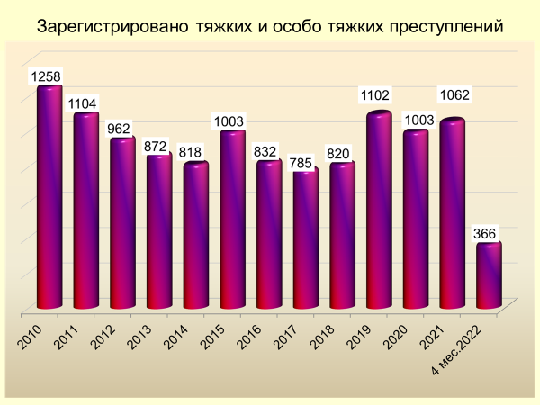

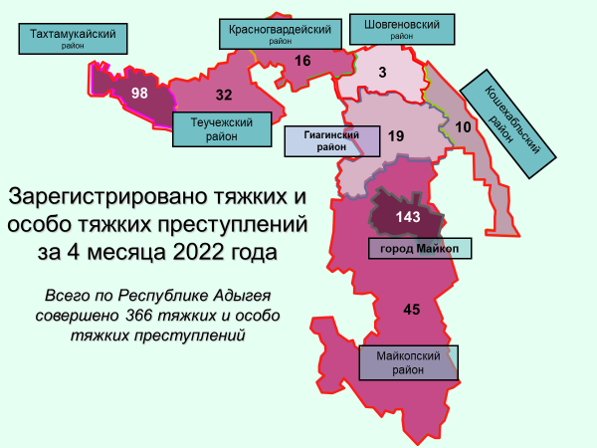

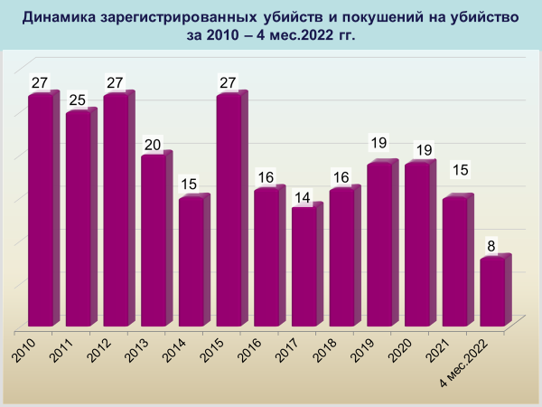

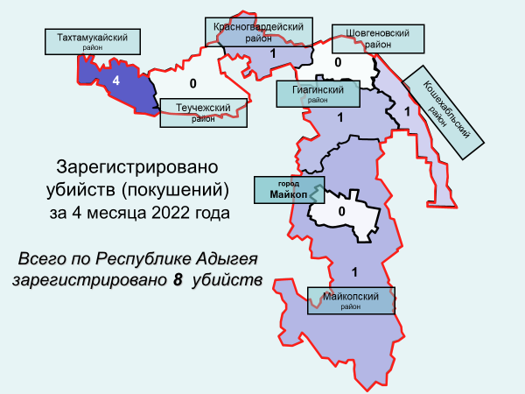

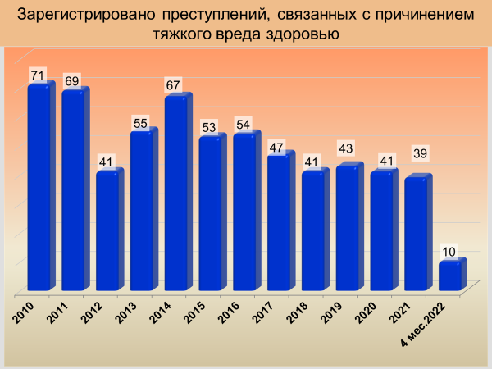

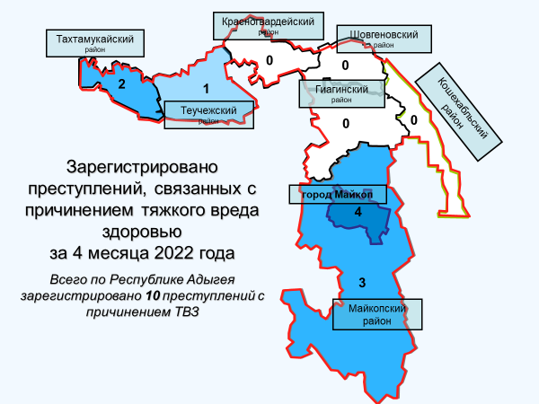

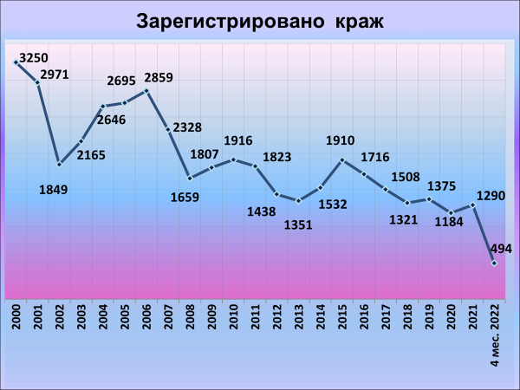

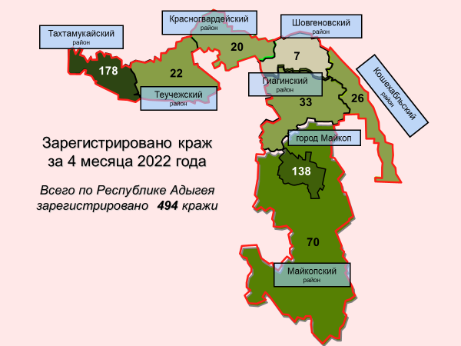

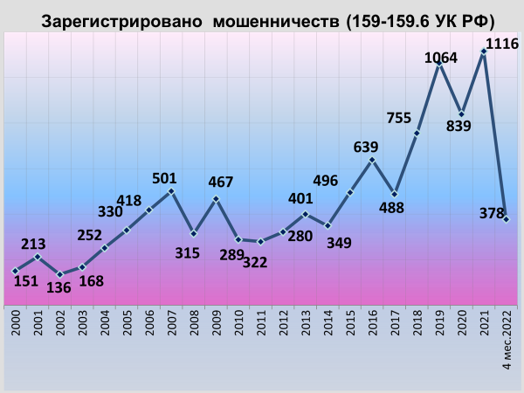

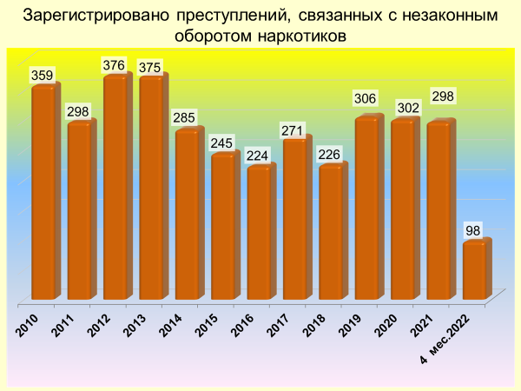

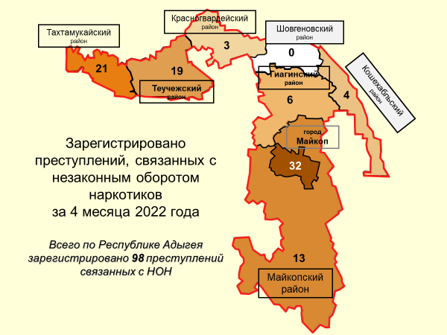

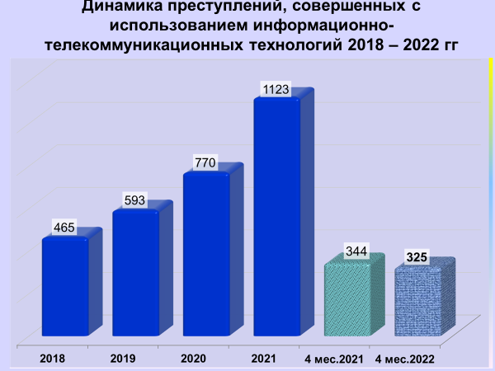

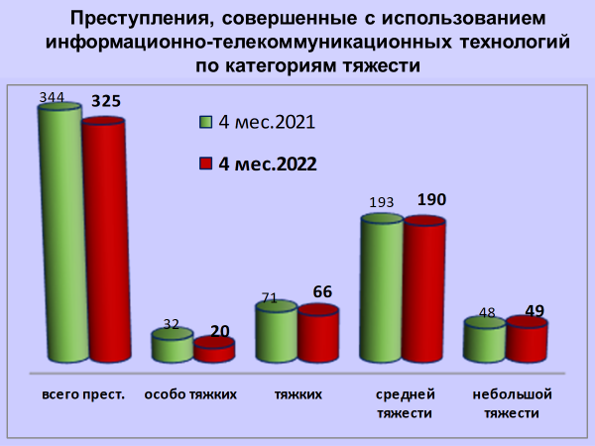

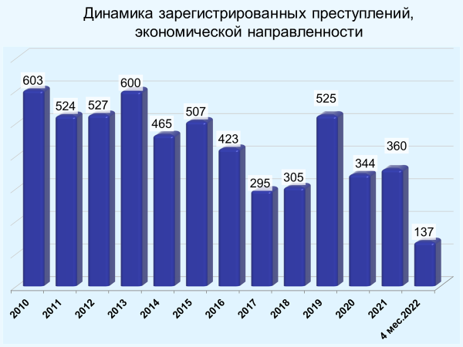

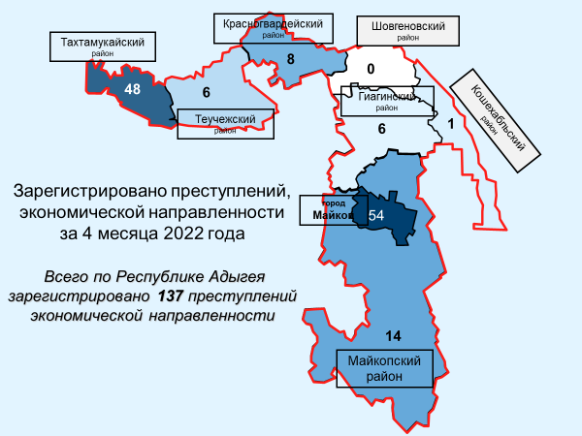

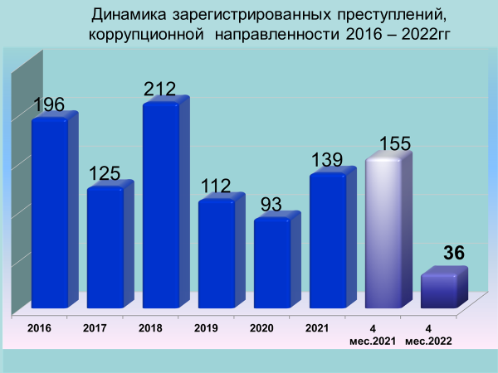

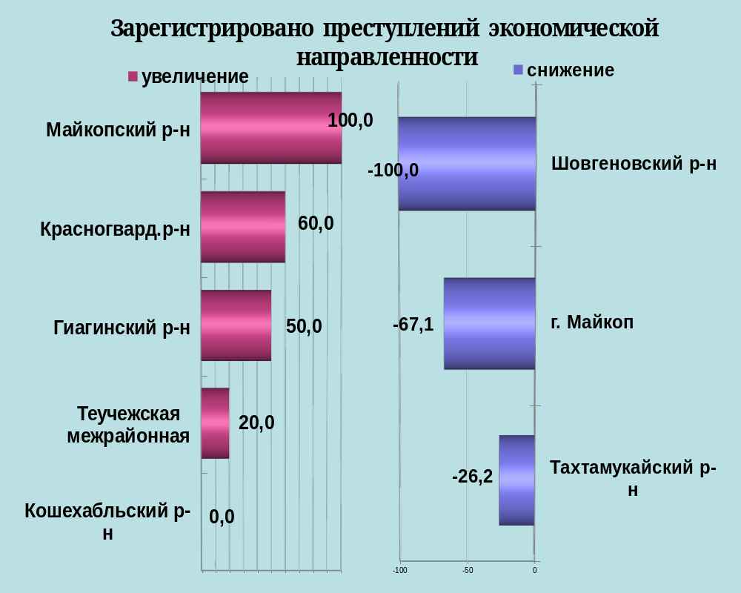

районы | 4 мес. 2022 | 4 мес. 2021 | %, +/-
г.Майкоп | 54 | 164 | -67,1
Майкопский район | 14 | 7 | 100,0
Гиагинский район | 6 | 4 | 50,0
Кошехабльский район | 1 | 1 | 0,0
Красногвардейский район | 8 | 5 | 60,0
Шовгеновский район | 0 | 1 | -100,0
Тахтамукайский район | 48 | 65 | -26,2
Теучежская межрайонная | 6 | 5 | 20,0

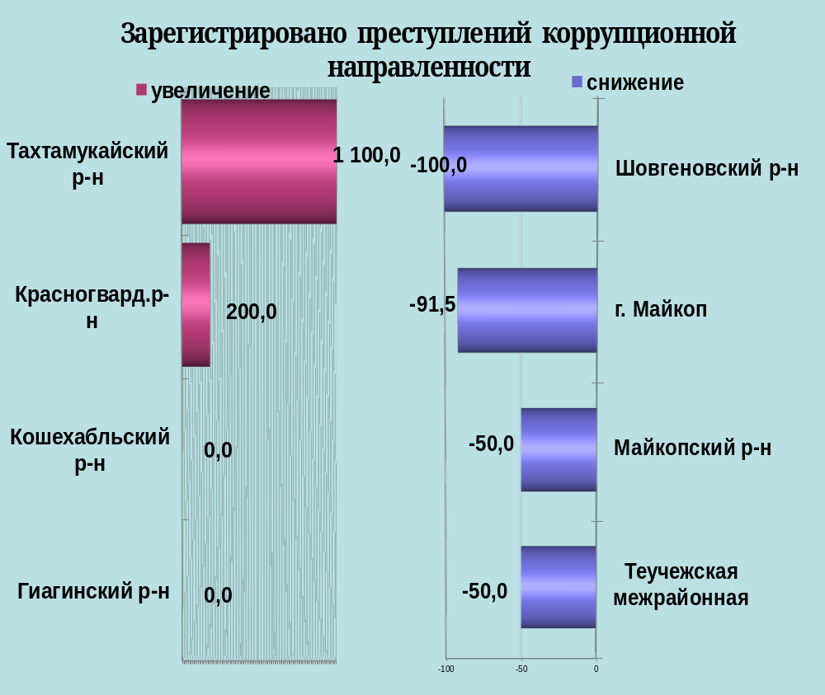

районы | 4 мес. 2022 | 4 мес. 2021 | %, +/-
г.Майкоп | 12 | 141 | -91,5
Майкопский район | 2 | 4 | -50,0
Гиагинский район | 2 | 2 | 0,0
Кошехабльский район | 0 | 0 | 0,0
Красногвардейский район | 6 | 2 | 200,0
Шовгеновский район | 0 | 1 | -100,0
Тахтамукайский район | 12 | 1 | 1100,0
Теучежская межрайонная | 2 | 4 | -50,0

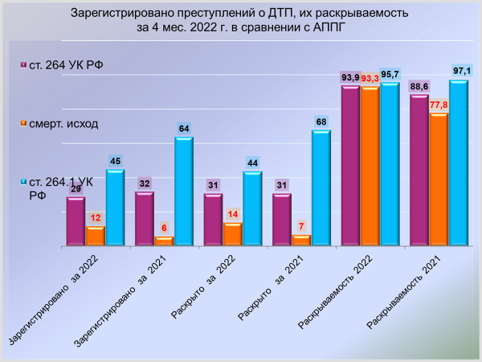

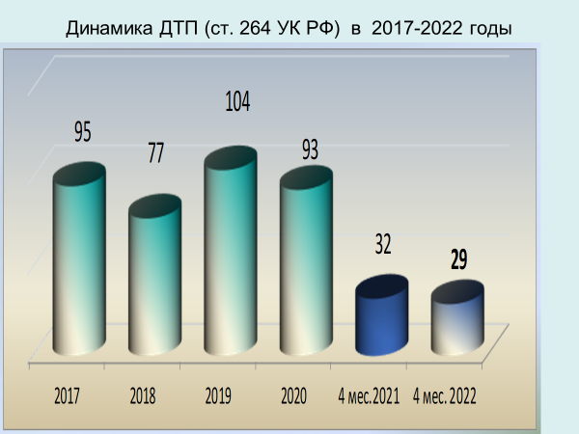

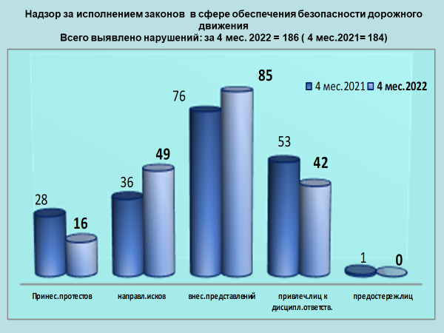

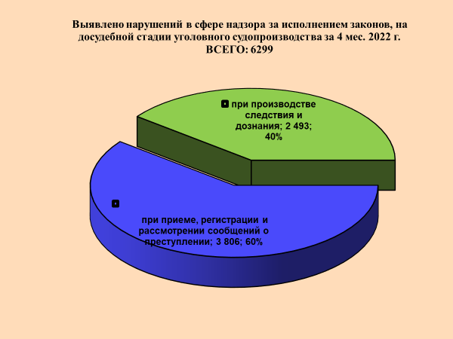

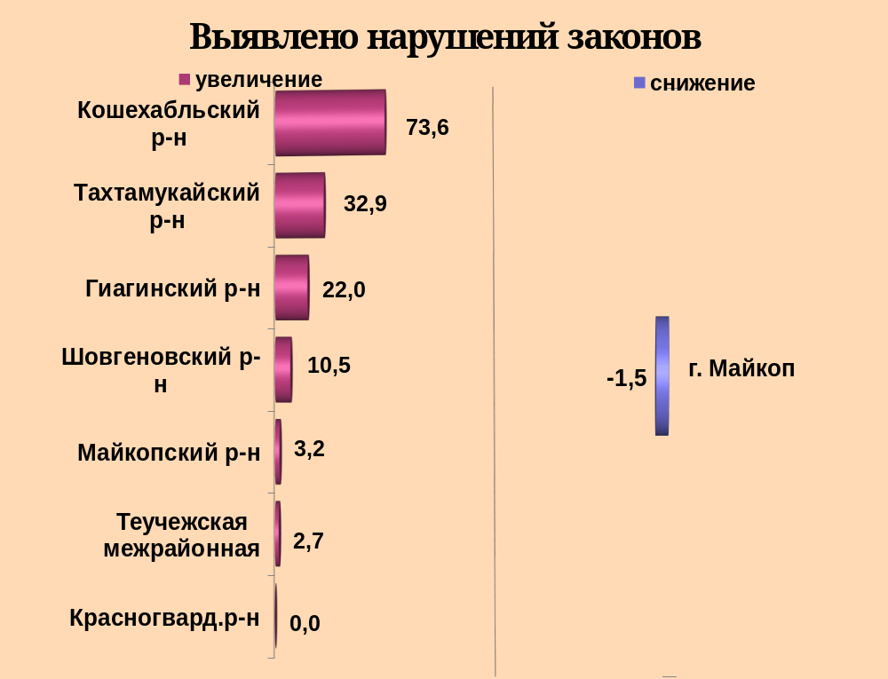

районы | 4 мес. 2022 | 4 мес. 2021 | %, +/-
г.Майкоп | 3682 | 3739 | -1,5
Майкопский район | 849 | 823 | 3,2
Гиагинский район | 338 | 277 | 22,0
Кошехабльский район | 125 | 72 | 73,6
Красногвардейский район | 268 | 268 | 0,0
Шовгеновский район | 63 | 57 | 10,5
Тахтамукайский район | 473 | 356 | 32,9
Теучежская межрайонная | 230 | 224 | 2,7

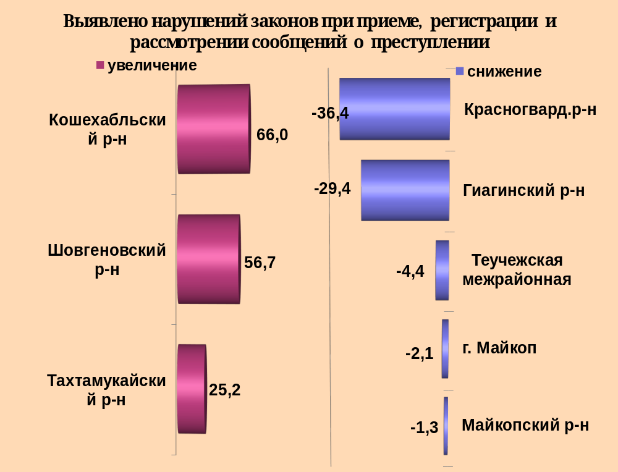

районы | 4 мес. 2022 | 4 мес. 2021 | %, +/-
г.Майкоп | 2391 | 2442 | -2,1
Майкопский район | 524 | 531 | -1,3
Гиагинский район | 101 | 143 | -29,4
Кошехабльский район | 83 | 50 | 66,0
Красногвардейский район | 84 | 132 | -36,4
Шовгеновский район | 47 | 30 | 56,7
Тахтамукайский район | 293 | 234 | 25,2
Теучежская межрайонная | 65 | 68 | -4,4

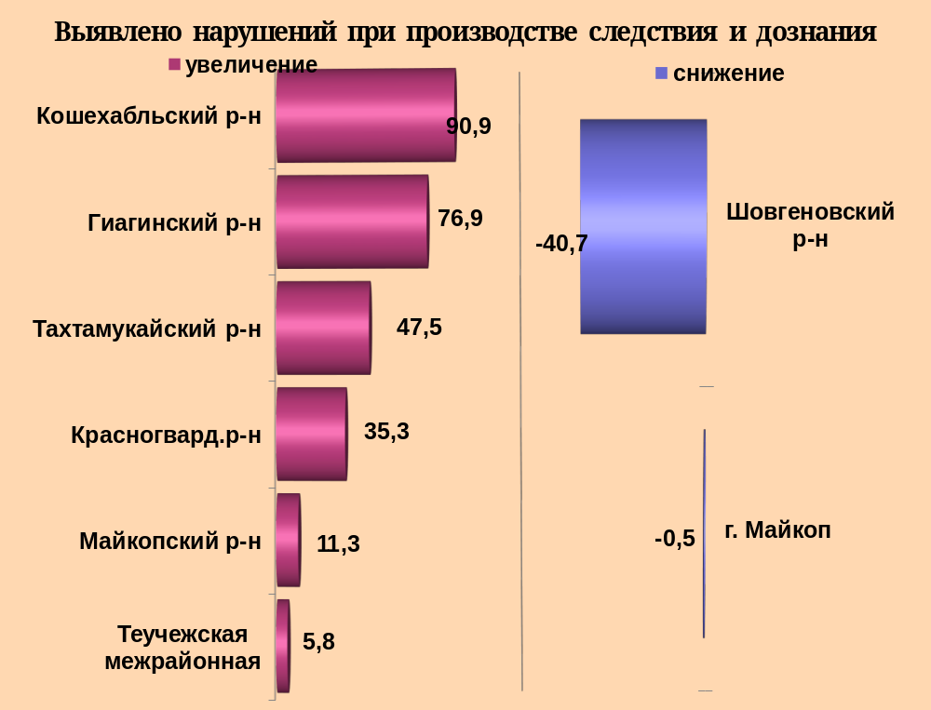

районы | 4 мес. 2022 | 4 мес. 2021 | %, +/-
г.Майкоп | 1291 | 1297 | -0,5
Майкопский район | 325 | 292 | 11,3
Гиагинский район | 237 | 134 | 76,9
Кошехабльский район | 42 | 22 | 90,9
Красногвардейский район | 184 | 136 | 35,3
Шовгеновский район | 16 | 27 | -40,7
Тахтамукайский район | 180 | 122 | 47,5
Теучежская межрайонная | 165 | 156 | 5,8

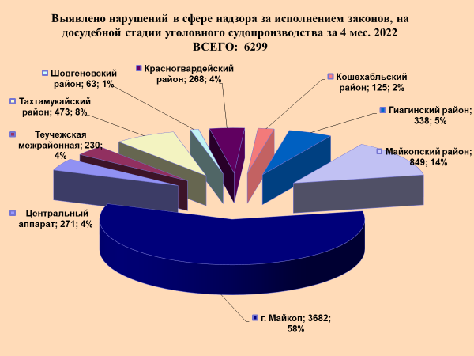

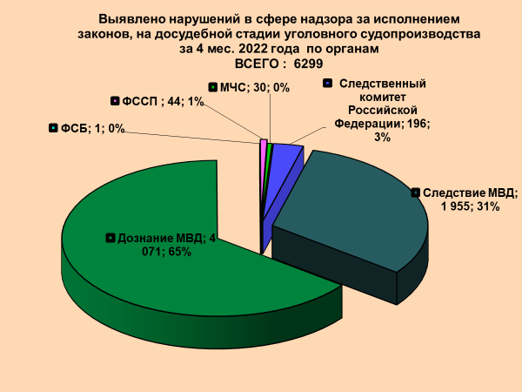
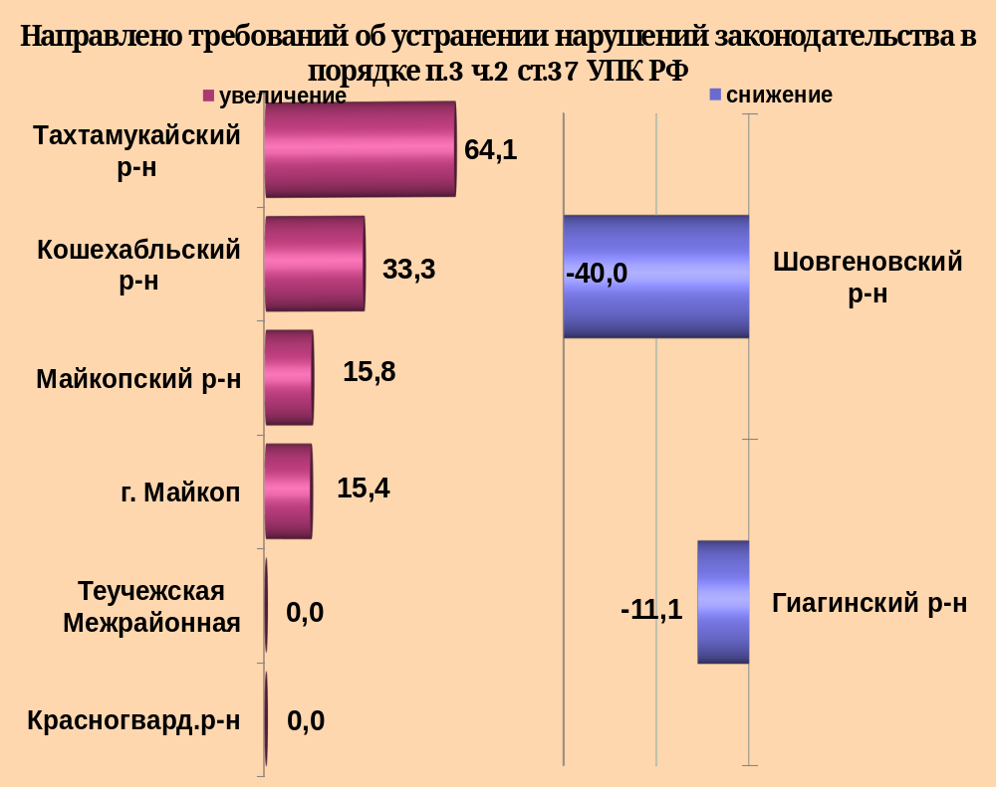

районы | 4 мес. 2022 | 4 мес. 2021 | %, +/-
г.Майкоп | 120 | 104 | 15,4
Майкопский район | 88 | 76 | 15,8
Гиагинский район | 32 | 36 | -11,1
Кошехабльский район | 8 | 6 | 33,3
Красногвардейский район | 24 | 24 | 0,0
Шовгеновский район | 3 | 5 | -40,0
Тахтамукайский район | 64 | 39 | 64,1
Теучежская межрайонная | 27 | 27 | 0,0

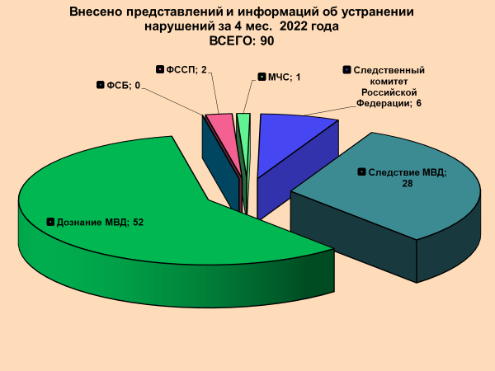

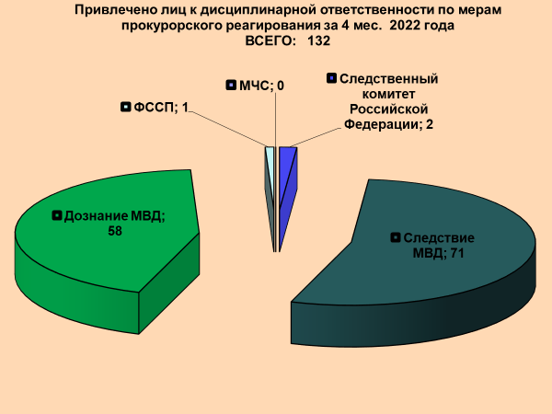

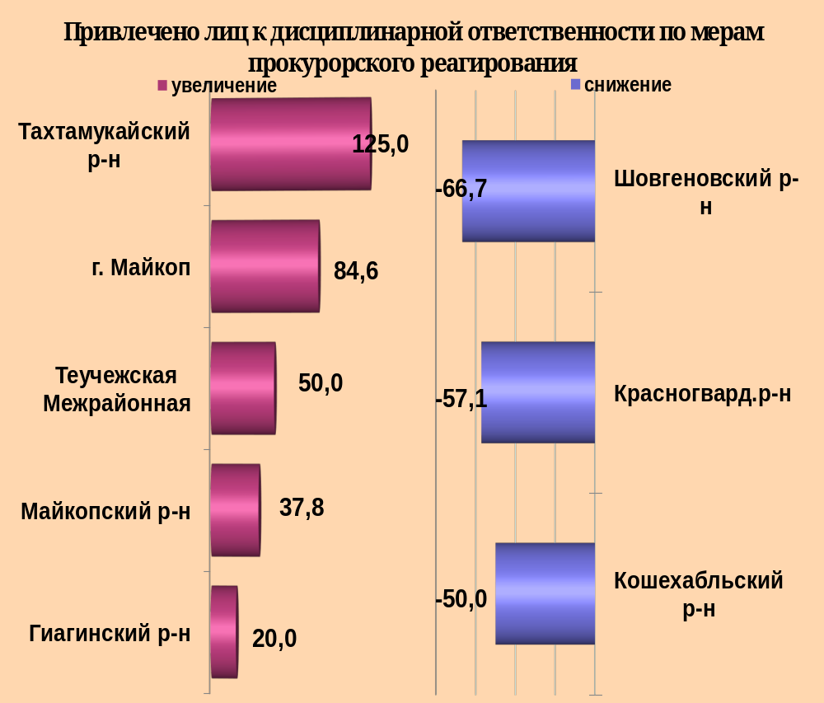

районы | 4 мес. 2022 | 4 мес. 2021 | %, +/-
г.Майкоп | 48 | 26 | 84,6
Майкопский район | 51 | 37 | 37,8
Гиагинский район | 12 | 10 | 20,0
Кошехабльский район | 1 | 2 | -50,0
Красногвардейский район | 3 | 7 | -57,1
Шовгеновский район | 2 | 6 | -66,7
Тахтамукайский район | 9 | 4 | 125,0
Теучежская межрайонная | 3 | 2 | 50,0

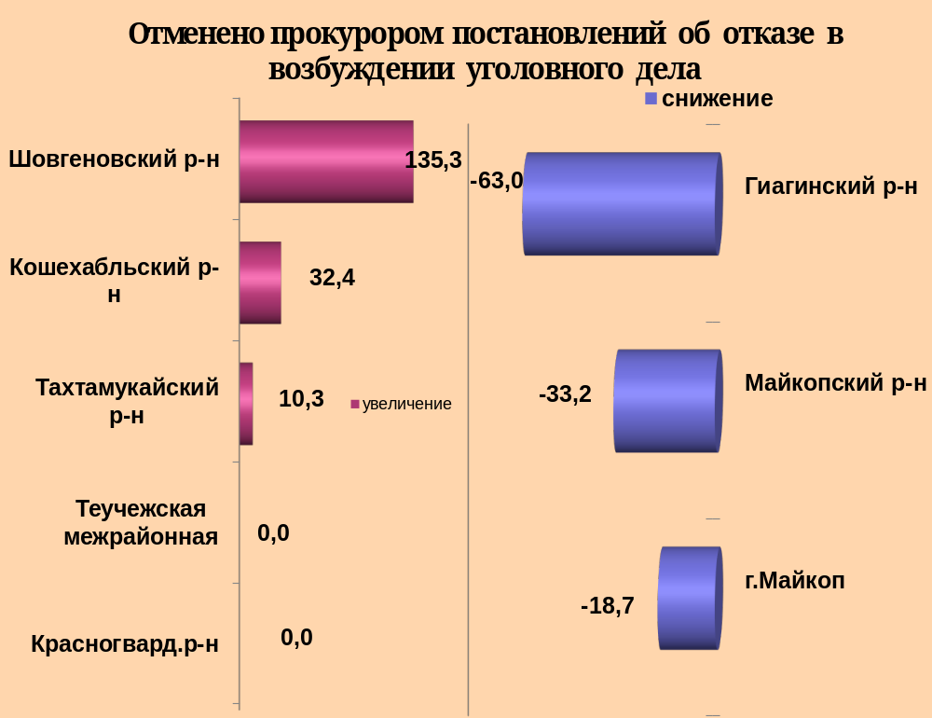

районы | 4 мес. 2022 | 4 мес. 2021 | %, +/-
г.Майкоп | 1124 | 1383 | -18,7
Майкопский район | 169 | 253 | -33,2
Гиагинский район | 30 | 81 | -63,0
Кошехабльский район | 49 | 37 | 32,4
Красногвардейский район | 42 | 42 | 0,0
Шовгеновский район | 40 | 17 | 135,3
Тахтамукайский район | 204 | 185 | 10,3
Теучежская межрайонная | 44 | 44 | 0,0

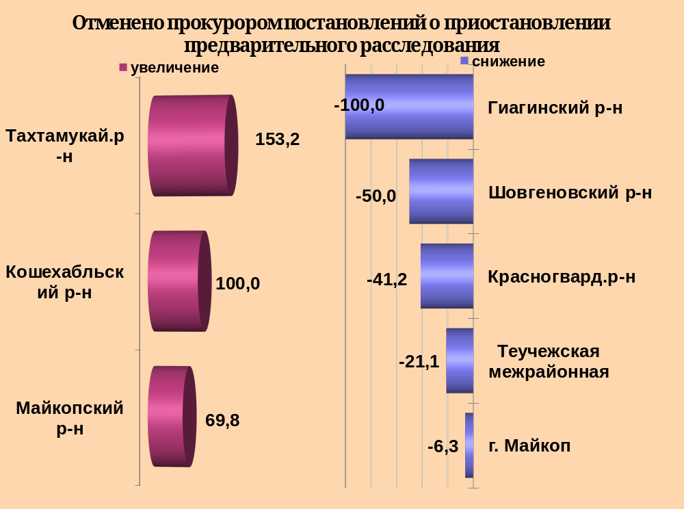

районы | 4 мес. 2022 | 4 мес. 2021 | %, +/-
г.Майкоп | 192 | 205 | -6,3
Майкопский район | 73 | 43 | 69,8
Гиагинский район | 0 | 9 | -100,0
Кошехабльский район | 2 | 0 | 100,0
Красногвардейский район | 10 | 17 | -41,2
Шовгеновский район | 2 | 4 | -50,0
Тахтамукайский район | 119 | 47 | 153,2
Теучежская межрайонная | 15 | 19 | -21,1

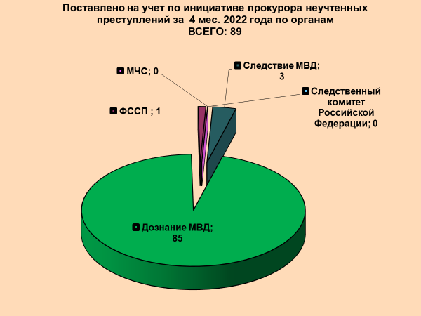

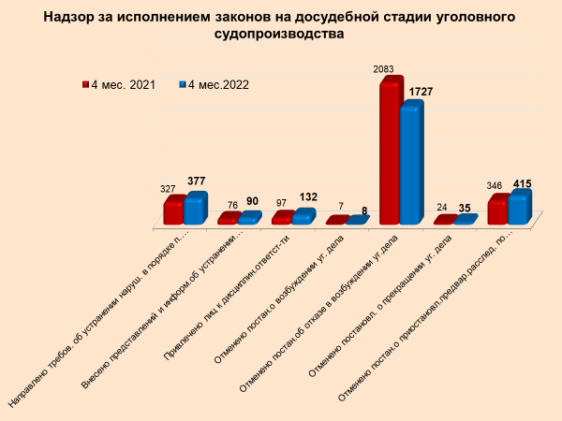

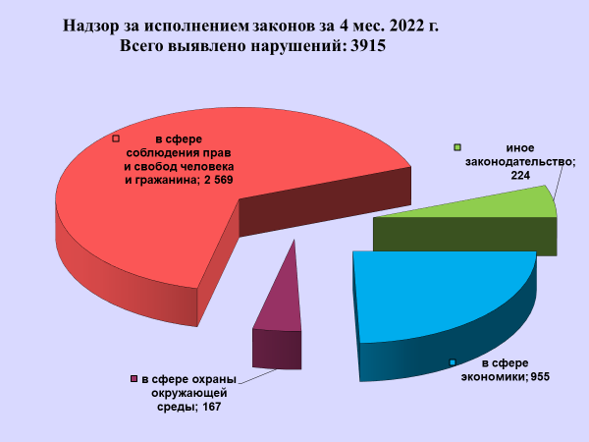

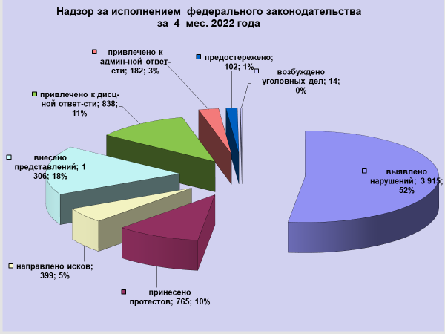

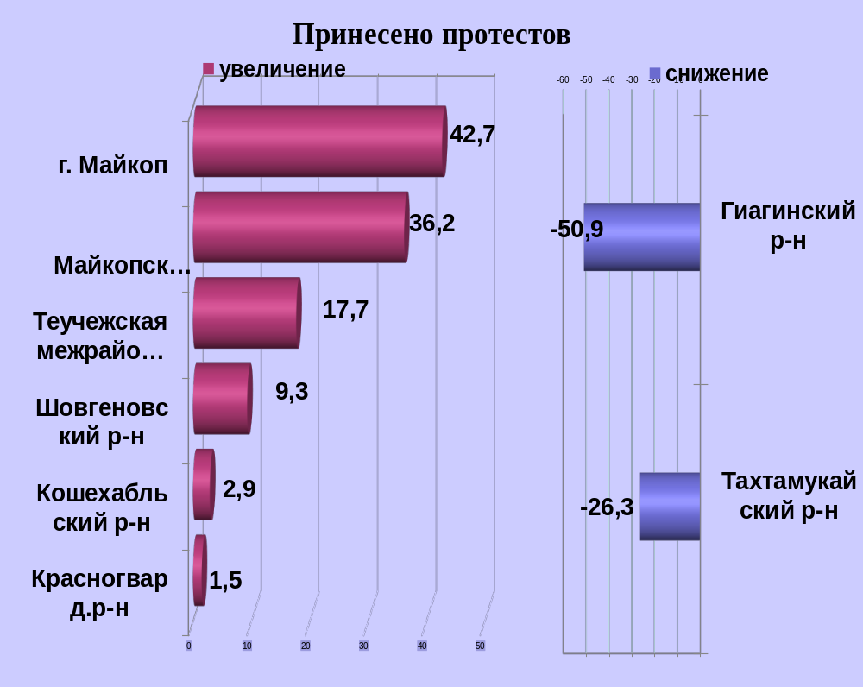

районы | 4 мес. 2022 | 4 мес. 2021 | %, +/-
г.Майкоп | 234 | 164 | 42,7
Майкопский район | 79 | 58 | 36,2
Гиагинский район | 27 | 55 | -50,9*
Кошехабльский район | 72 | 70 | 2,9
Красногвардейский район | 66 | 65 | 1,5
Шовгеновский район | 59 | 54 | 9,3
Тахтамукайский район | 132 | 179 | -26,3
Теучежская межрайонная | 73 | 62 | 17,7

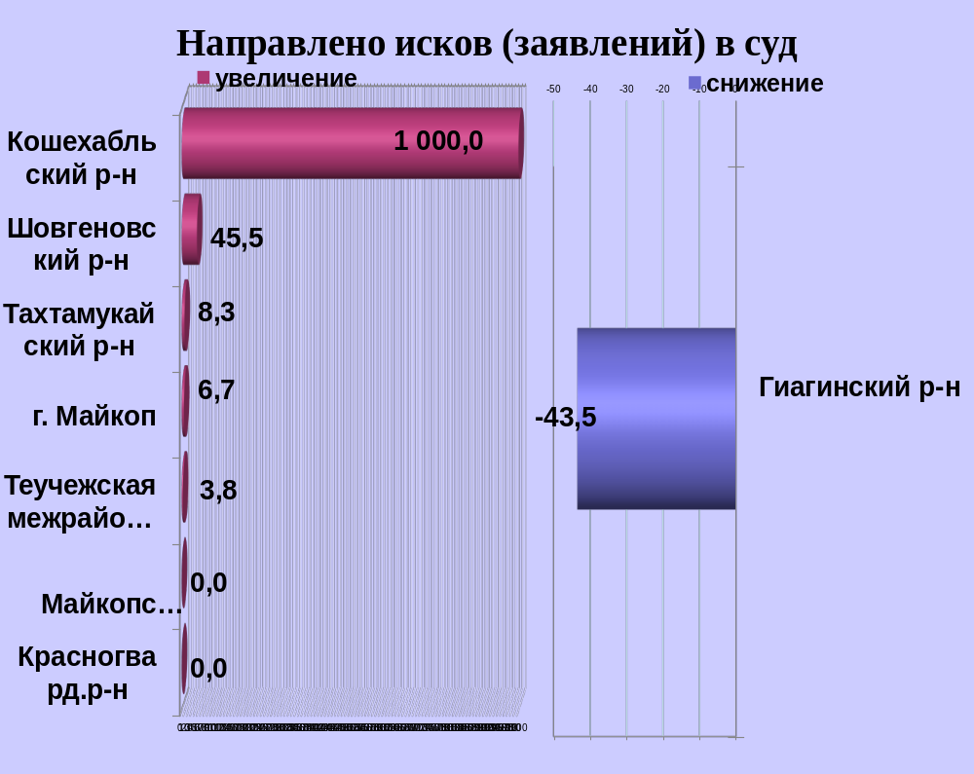

районы | 4 мес. 2022 | 4 мес. 2021 | %, +/-
г.Майкоп | 143 | 134 | 6,7
Майкопский район | 69 | 69 | 0,0
Гиагинский район | 13 | 23 | -43,5
Кошехабльский район | 11 | 1 | 1000
Красногвардейский район | 46 | 46 | 0,0
Шовгеновский район | 16 | 11 | 45,5
Тахтамукайский район | 26 | 24 | 8,3
Теучежская межрайонная | 55 | 53 | 3,8

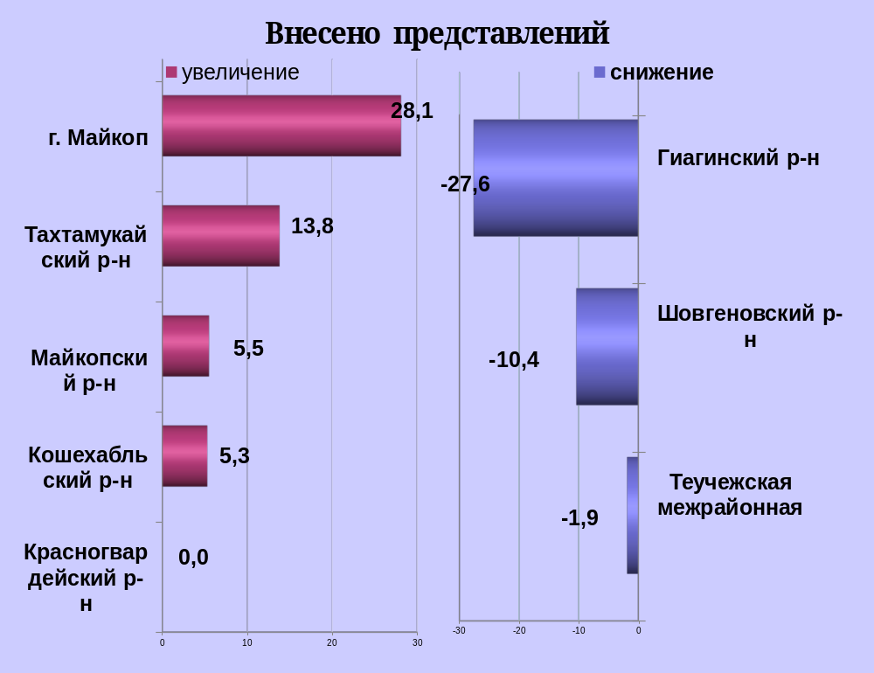

районы | 4 мес. 2022 | 4 мес. 2021 | %, +/-
г.Майкоп | 287 | 224 | 28,1
Майкопский район | 210 | 199 | 5,5
Гиагинский район | 113 | 156 | -27,6
Кошехабльский район | 100 | 95 | 5,3
Красногвардейский район | 111 | 111 | 0,0
Шовгеновский район | 103 | 115 | -10,4
Тахтамукайский район | 148 | 130 | 13,8
Теучежская межрайонная | 205 | 209 | -1,9

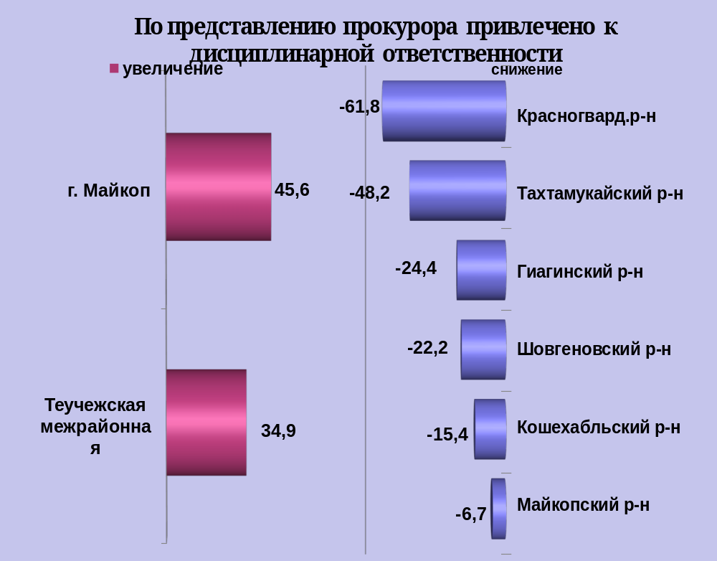

районы | 4 мес. 2022 | 4 мес. 2021 | %, +/-
г.Майкоп | 214 | 147 | 45,6
Майкопский район | 140 | 150 | -6,7
Гиагинский район | 136 | 180 | -24,4
Кошехабльский район | 66 | 78 | -15,4
Красногвардейский район | 34 | 89 | -61,8
Шовгеновский район | 77 | 99 | -22,2
Тахтамукайский район | 57 | 110 | -48,2
Теучежская межрайонная | 85 | 63 | 34,9

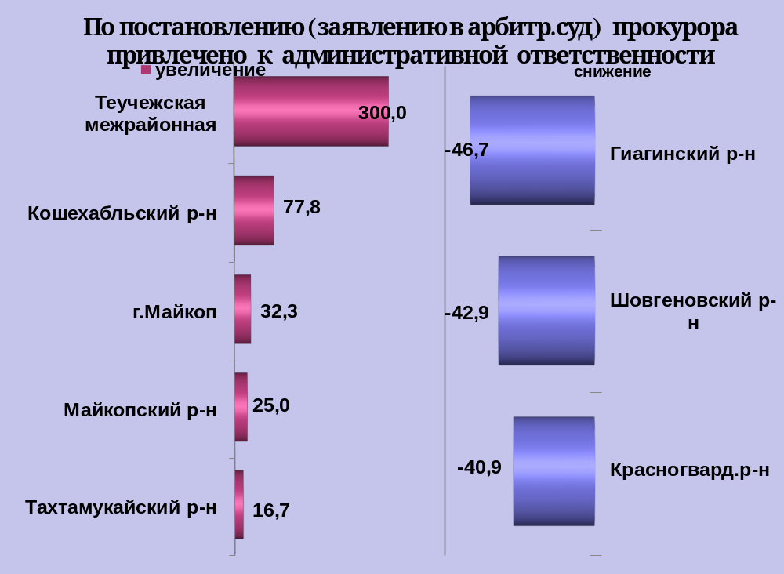

районы | 4 мес. 2022 | 4 мес. 2021 | %, +/-
г.Майкоп | 41 | 31 | 32,3
Майкопский район | 60 | 48 | 25,0
Гиагинский район | 16 | 30 | -46,7
Кошехабльский район | 16 | 9 | 77,8
Красногвардейский район | 26 | 44 | -40,9
Шовгеновский район | 4 | 7 | -42,9
Тахтамукайский район | 7 | 6 | 16,7
Теучежская межрайонная | 8 | 2 | 300,0

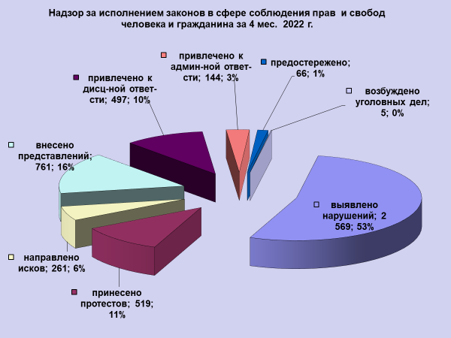

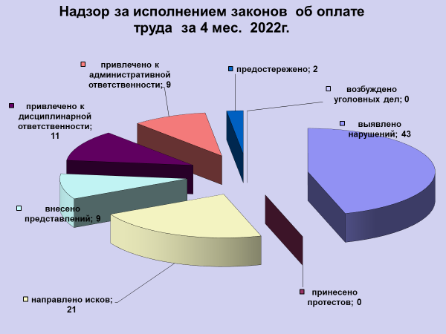

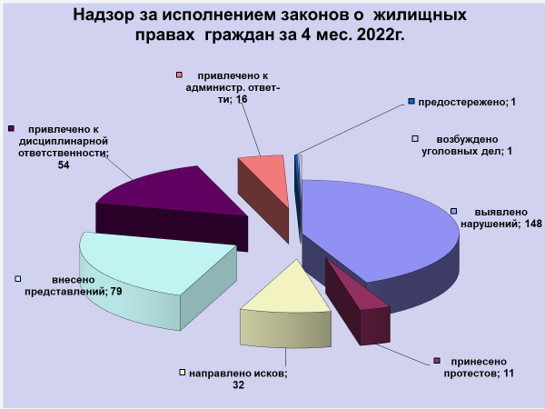

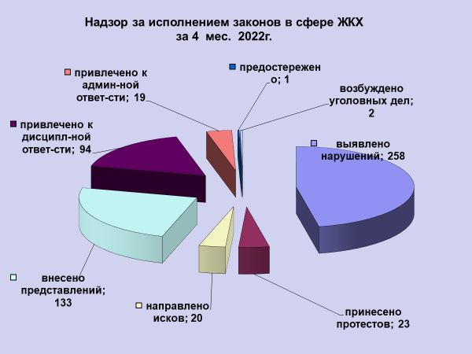

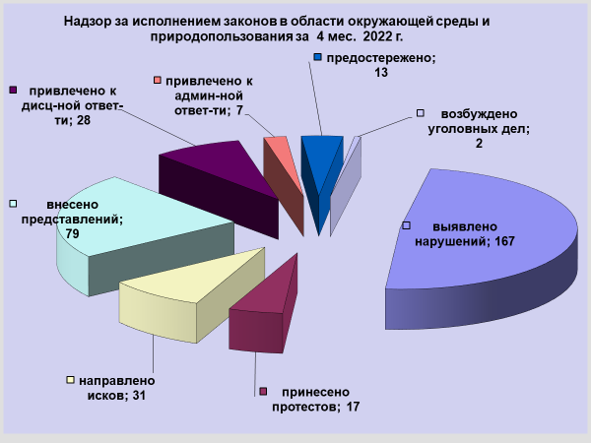

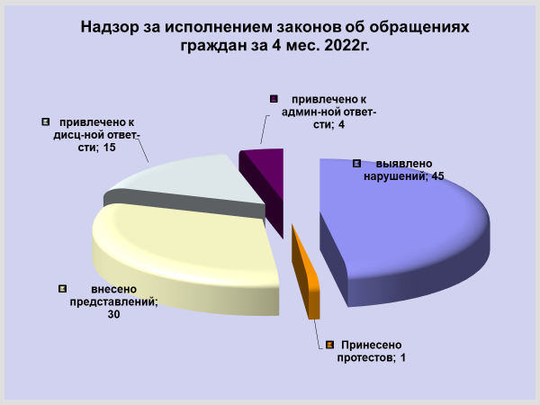
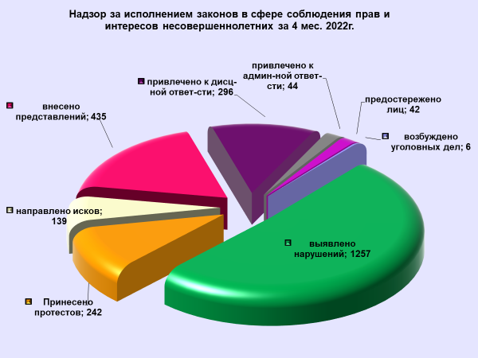

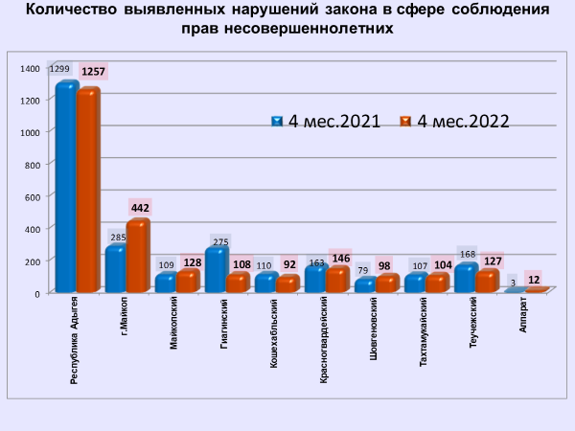c

